**INSA LYON – DEPT. INFORMATIQUE**

**Projet Longue Durée - PLD**

(H4103)

Dossier de choix

**Réf. : PLD-SPIE/ENT/EVSS**

**Document produit par :** Moreno Yassine

**Etat du document :** Validé

**Date de dernière m-à-j :** 23/01/2015

**Destinataires :** équipe projet

**Validateur :** El Rhazi Amine

|  |
| --- |
| **Objet du document :** Ce dossier met en avant les points forts et points faibles de chaque solution et détaille les coûts et économies prévues réalisées. |

SOMMAIRE

1. Solution Standard 3

1.1 Fonctionnalités Solution Standard 3

1.2 Chiffrage des coûts 3

1.2.1 Coûts d’acquisition 3

1.2.2 Coûts de possession 5

1.3 Retour sur investissement 6

1.4 Plan de mise en œuvre 9

1.5 Évaluation des autres critères de comparaison 10

2. Solution spécifique 11

2.1 Fonctionnalités Solution Spécifique 11

2.2 Chiffrage des coûts 13

2.2.1 Coûts d’acquisition 13

2.2.2 Cout de possession 14

2.3 Retour sur investissement 15

2.4 Plan de mise en œuvre 17

2.5 Évaluation des autres critères de comparaison 18

3. Comparatif des solutions 19

3.1 Notation et pondération 19

3.2 Recommandations 19

# Solution Standard

## Fonctionnalités Solution Standard

La solution standard repose principalement sur les fonctionnalités de l’ERP SAP ByD. Ce dernier offre des apports non négligeables en termes de plus-value fonctionnelle et organisationnelle, dans la mesure où elle tire le meilleur des best-practices adoptées par les entreprises du même secteur d’activité.

Plus concrètement, cette solution répond aux exigences suivantes formulées par SPIE Sud-Est sur les plans informatique et organisationnel :

* **Organisation** :
  + Ajout et prise en compte du Responsable du Service Client, en réponse à l’attente de SPIE en matière d’amélioration de la satisfaction et fidélisation de la clientèle
  + Ajout et prise en compte du Responsable de la Base de Connaissances (BCSA et BCT) SAP afin de satisfaire la demande de SPIE concernant la capitalisation de l’information de l’activité de maintenance.
  + Ajout et prise en compte du Responsable de la gestion des risques pour apporter le soutien nécessaire en matière de risques opérationnels aux différentes parties prenantes du projet.
* **Informatique** :
  + Exploitation des différents Business Process SAP et intégration des fonctions SAP dans le processus global de maintenance SPIE.
  + Configuration de SAP ByD à travers l’adéquation des postes de travail et concepts SAP par rapport à l’organigramme et vocabulaire d’affaire propres à SPIE.
  + Mise en place des KPIs essentiels pour le suivi de performances fonctionnelles via le module BI intégré à SAP.

## Chiffrage des coûts

### Coûts d’acquisition

Les coûts d’acquisition se composent principalement des investissements initiaux nécessaires à l’implémentation de SAP ByD dans l’environnement professionnel de SPIE.

Le package SAP correspondant le mieux aux exigences professionnelles de SPIE –en tant que société de services- est le **PSP (Professional service provider) starter package.** Ce dernier se démarque par l’aspect complet et abouti des services proposés.

Le fait que l’ERP SAP ByD fonctionne en tant que **SaaS hébergé** entièrement chez l’éditeur SAP abroge les coûts de de développements spécifiques, à forte consommation de main d’œuvre, ainsi que le matériel informatique supplémentaire au profit d’une informatique homogène et dématérialisée. L’implémentation de l’ERP nécessite néanmoins l’intervention temporaire de consultants SAP afin d’accompagner la mise en œuvre et la configuration au sein du SI de SPIE Sud-Est.

A ces coûts d’implémentation s’ajoutent des frais substantiels de formation du personnel SPIE affecté par la mise en œuvre de l’ERP, ainsi que les coûts d’acquisition des tablettes/smartphones destinés aux agents de maintenance présents sur le terrain.

L’ensemble des coûts d’acquisition est détaillé dans le tableau suivant (Extrait du fichier annexe *Grille_d_evaluation_des_solutions_PLD SAP.xlsx*)

|  |  |  |  |  |  |
| --- | --- | --- | --- | --- | --- |
| I. Critères financiers | Unité d'Œuvre | Coût de l'UE (estimé) | Nombre UE | Montant | Observations |
| 1. Investissements (coûts d'acquisition de la solution) | | | | | |
| 11. Equipements informatiques |  | 0,00 | 0,00 | 0,00 | Aucun équipement |
| 12. Logiciels (licences) | Professional service provider | 34 900,00€ | 1,00 | 34 900,00€ | Prix PSP SAP ByD; Déploiement Hébergé |
| 13. Développements de logiciels |  | 0,00 | 0,00 | 0,00 | Aucun développement spécifique |
| 14. Services et autres prestations | Consultants SAP : Mise en œuvre | 750,00€ | 200,00 | 150 000,00€ | 200 Jours ; 750euros/jour |
| 15. Logistique (support au projet) | Tablettes Agents de maintenance | 150,00€ | 200,00 | 15 000,00€ | Nomadisme |
| 16. Formation | Formation Personnel SPIE / jour | 120 000,00€ | 3,00 | 120 000,00€ | NB Personnes 600 ; NB Jours 3 ; 200€/jour |
| Total : 574 900 € | | | | | |

### Coûts de possession

Cette catégorie de coûts (annuels) regroupe les frais de fonctionnements et d’exploitation de la solution SAP ByD.

En accord avec les spécifications de la solution spécifiée dans le Dossier de solution, ces frais incluent les rubriques suivantes :

* une nouvelle charge salariale correspondant aux divers postes créés (Service Client, Gestion des risques …).
* les coûts annuels de la licence (correspondant à 2500€ par poste de travail SAP)
* les coûts de la mise à niveau du réseau internet de SPIE supportant la charge imposée par SAP ByD (Fibre 100Mbits/s avec option VPN et Firewall).

Notons que les coûts de maintenance sont inexistants du fait que SAP ByD fonctionne entièrement en mode hébergé (la maintenance et la mise à niveau étant à la charge de l’éditeur).

|  |  |  |  |  |  |
| --- | --- | --- | --- | --- | --- |
| I. Critères financiers | Unité d'Œuvre | Coût de l'UE (estimé) | Nombre UE | Montant | Observations |
| 2, Fonctionnement et exploitation (coût de possession) | | | | | |
| 21. Charges salariales | Service Client : Responsable | 27 000,00€ | 1,00 | 27 000,00€ | Bac+4 Commerce |
| Base de Connaissances : Responsable | 25 000,00€ | 1,00 | 25 000,00€ | Bac+3 Informatique SI et DB |
| Gestion des risques: Responsable | 27 000,00€ | 1,00 | 27 000,00€ | Bac+4 Gestion |
| 22. Maintenance |  | 0,00 | 0,00 | 0,00 | Inexistante |
| 23. Prestations et autres abonnements | Postes SAP ByD | 1788,00€ | 100,00 | 178 800,00€ | 149€*12mois/user |
| Fibre 100Mb/S + VPN & Firewall (Orange) | 1200,00€ | 1,00 | 1200,00€ | Orange Offre entreprise : 100€/mois |
| Abonnement Nomade 4G | 252,00€ | 200,00 | 50 400,00 | Orange (forfait Business Everywhere pro) : 21euros par mois * 200 tablettes |
| Total : 309 400 € | | | | | |

## Retour sur investissement

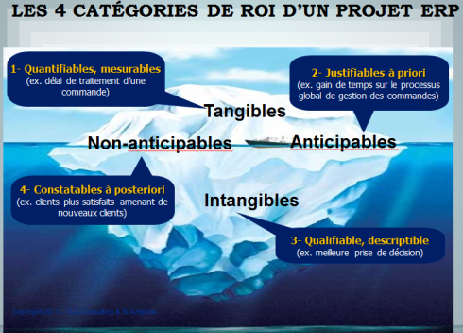Facteur clé du projet de mise en place de l’ERP SAP ByD, le ROI mesure la performance et pertinence financière de l’ensemble de l’ouvrage.

En plus des coûts de mise en œuvre et de possession précédemment définis, le ROI repose aussi sur l’ensemble des gains dégagés du processus. On distingue 4 catégories de gains potentiels lors du calcul du ROI.

* **Gains Tangibles** : mesurables et quantifiables.
* **Gains Intangibles**: Qualifiables, non mesurables et descriptibles.
* **Gains justifiables à priori « Anticipables »** : Découlant immédiatement de la mise en œuvre de l’ERP.
* **Gains constatables à postériori « Non-anticipables » :** se positionnant plutôt sur le long terme.

Dans le cadre de la mise en œuvre de SAP ByD dans l’environnement SPIE Sud-Est, nous pouvons estimer les gains suivants :

|  |  |  |
| --- | --- | --- |
| Catégorie |  | Estimation |
| *Anticipables* : augmentation du CA (1% du CA de la maintenance qui représente 7% de l’activité de SPIE SE)   * *Tangibles* : Amélioration du processus négociation * *Non-Anticipables* : Amélioration de la satisfaction client * *Intangibles* : Meilleure Capitalisation de l'information * *Intangibles* : Réduction des risques * *Tangibles* : Amélioration du processus de réalisation | | 245 000,00€ |
| *Tangibles* : Tâches saisie | 4*25k | 100 000,00€ |
| *Tangibles* : Tâches administratives | 4*25k | 100 000,00€ |
| *Tangibles* : Réduction de la maintenance du SI |  | 30 000,00€ |

En résumé, SPIE Sud-Est totalisera **475 000€** de gains annuels, repartis principalement sur *l’augmentation du chiffre d’affaires* de l’activité de maintenance (7% de l’activité globale), *l’économie des différentes charges salariales* liées aux tâches administratives et finalement *la réduction de la maintenance du SI.*

En terme financiers, sur une vision de 10 ans, le montant du Retour sur Investissement est estimé à **3 325 000€** avec un délai de ROI évalué à **3 ans**.

Le graphique suivant synthétise tous les éléments (coûts et gains) concernant le ROI propre à la mise en œuvre de l’ERP SAP ByD dans l’environnement SPIE Sud-Est.

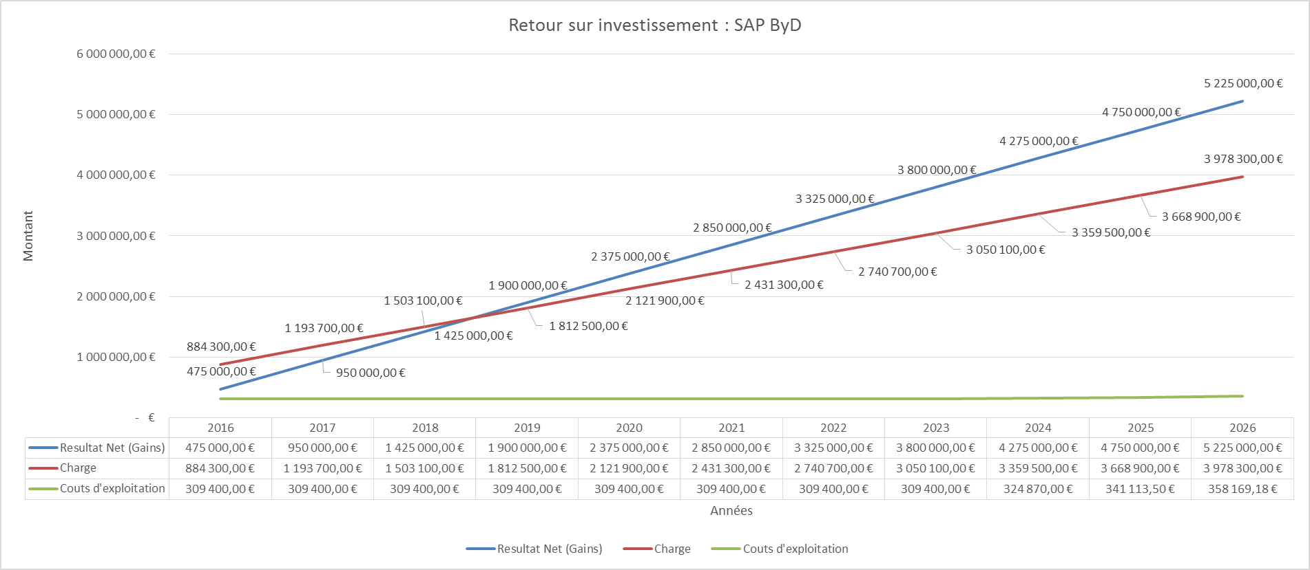

## Plan de mise en œuvre

La mise en œuvre de l’intégration de la solution SAP s’effectuera selon le plan suivant :

**Phase de préparation (25 jours)**

Cette phase concerne l’élaboration d’une compréhension commune du périmètre et des objectifs du projet avec l'équipe de déploiement SAP afin d'assurer une collaboration fructueuse dès cette première phase.

**Phase de configuration personnalisée (71 jours)**

Pendant la phase de configuration personnalisée, les principales tâches concerneront les activités relatives au système ainsi que la configuration de la structure de l’organisation de SPIE et toutes les options annexes.

**Phase d'intégration et d’extension (53 jours)**

Cette phase s’articule autour de la migration des données propres à l’entreprise.

**Phase de test (22 jours)**

La phase de test permet de s'assurer que tous les scénarios métier et processus spécifiques de SPIE s'exécutent correctement avec les données migrées.

**Phase de mise en production (35 jours)**

Cette phase finale concerne la planification et préparation en amont afin de s’assurer que tous les intervenants de SPIE soient prêts pour le lancement.

En plus de ce phasage, deux éléments indispensables seront intégrés au plan de mise en œuvre afin d’assurer une efficacité maximum du déploiement et d’éviter les risques liés au nouveau référentiel SI :

* **Un plan de formation** doit aussi être mis en place, c’est l’une des clés d’une implantation réussie ainsi que la mise en place de nouvelles procédures internes. Les salariés doivent être formés sur les tâches qu’ils vont effectuer avec le nouveau logiciel. Les formations doivent également se poursuivre assez régulièrement après la mise en place du nouveau logiciel afin de perfectionner les salariés.

*Processus*:

* *Initiation pc -> Introduction SAP ->Formations spécifiques -> Intégration SAP -> Formation opérationnelles -> auto-formation*
* **Une politique de communication** autour de la mise en place de SAP est alors nécessaire. Le plan de communication a pour but que chaque salarié prenne connaissance du projet et soit convaincu que cela y va de son propre intérêt. Les salariés doivent savoir pourquoi ce logiciel va être mis en place ainsi que les impacts sur leur poste et méthodes de travail. En effet, pour n’avoir aucune résistance au changement, il faut que chaque salarié trouve sa valeur ajoutée. Le salarié doit être convaincu que la mise en place de cet ERP va lui permettre d’améliorer ses conditions de travail et non l’inverse.

|  |  |
| --- | --- |
| Plan de Communication | Question recensées |
| • Pourquoi SAP?  • Présentation à tout le personnel  • L’impact sur le métier  • Baromètre d’avancement du projet | * Mon métier évolue, quel intérêt vais-je y trouver? * cette évolution est-elle accessible pour moi? * Quel sera mon parcours de formation? * Pourrais-je m’adapter à mon nouveau métier |

## Évaluation des autres critères de comparaison

|  |  |
| --- | --- |
| Critère | Qualité |
| Facilité d’intégration dans le SI SPIE Sud-EST | Elevée |
| Risques associés au projet |  |
| * Mauvaise réception des changements organisationnels * Mauvaise adaptation par rapport aux nouvelles applications | * Elevée * Elevée |
| Impact organisationnel |  |
| * Sur la structure * Sur le domaine de la maintenance | - Moyen  - Elevée |
| Critères techniques |  |
| * Evolutivité * Sécurité de la solution * Ergonomie * Performance & Fonctionnalités | * Elevée * Elevée * Moyenne * Elevée |

# Solution spécifique

## Fonctionnalités Solution Spécifique

La solution informatique proposée prévoit quatre blocs applicatifs, qui sont :

- bloc BI

- bloc Connaissances

- bloc Gestion des Risques

- bloc Satisfaction Client

Le bloc BI :

Ce module BI repose sur 3 composants essentiels : Data Mining (extraction et fouille des données), Data WareHouse (stockage des données) et Reporting (affichage de tableaux de bords). Les fonctionnalités requises sont :

* Agréger les indicateurs de performance
* Créer le tableau de bord
* Consulter le tableau de bord
* Identifier les mauvaises performances

Le bloc Connaissances :

Ce bloc a pour objectif de mettre en oeuvre la capitalisation des connaissances de SPIE, afin de profiter du retour d’expérience dont bénéficie l’entreprise. Il s’articule autour de deux bases de connaissances, l’une technique et l’autre fonctionnelle (par secteur d’activité).

Le détail de ces deux bases de connaissances est précisé dans le dossier de solution spécifique (Réf. : PLD/RE/SSPEC). Les fonctionnalités relatives à ce bloc sont :

* Accéder à la base de connaissances par secteur d’activité (BCSA)
* Accéder à la base de connaissances technique (BCT)
* Visualiser les dossiers d’étude
* Visualiser les fiches de synthèse

Le bloc Gestion des Risques :

Ce bloc permet une gestion proactive et réactive des risques et propose les fonctionnalités suivantes :

* Identification d’un risque
* Evaluer un risque
* Consulter la base de connaissance et restituer un plan d’action déjà établi, sinon élaborer un nouveau plan d’action
* Affecter un risque à un responsable de l’équipe de gestion de risques pour réaliser le plan d’action
* Valider et renseigner le rapport de suivi du risque élaboré par le responsable affecté

Le bloc Satisfaction Clients :

En vue d’apporter entière satisfaction aux clients de SPIE, ce bloc permettra de de traiter des questionnaires de satisfaction envoyés à la fin de chaque intervention et de gérer d’éventuelles réclamations. Il satisfait les fonctionnalités suivantes :

* Soumettre une réclamation
* Gérer les questionnaires de satisfaction

Pour la solution organisationnelle, nous avons ajouté les acteurs suivants :

Equipe Gestion de risque :

* Identification des risques
* Réalisation des plans d’actions

Responsable informatique et métier :

* Validation des données
* Gestion de la base de connaissances

Service client :

* Gérer les réclamations
* Traiter des questionnaires de satisfaction

## Chiffrage des coûts

### Coûts d’acquisition

|  |  |  |  |  |  |
| --- | --- | --- | --- | --- | --- |
| I. Critères financiers | Unité d'Œuvre | Coût de l'UE (estimé) | Nombre UE | Montant | Observations |
| 1. Investissements (coûts d'acquisition de la solution) | | | | | |
| 11. Equipements informatiques | Serveurs et infrastructure réseau | 10 000,00€ | 3,00 | 30 000,00€ | Prix du marché |
| Tablettes | 150,00€ | 200,00 | 30 000,00€ |  |
| 12, Logiciels (licences) | Pentaho BI Business Suite | 11 000,00€ | 1,00 | 11 000,00€ |  |
| 13. Développements de logiciels | BI | 9 750,00€ | 14,00 | 136 500,00€ | On suppose que chaque outil a besoin de 15 J/H, avec un jour développeur estimé à 650 euro. Le coût de développement de chaque outil sera donc estimé à 9750 euros (650*15) |
| Connaissance | 9 750,00€ | 13,00 | 126 750,00€ |
| Gestion de risques | 9 750,00€ | 11,00 | 107 250,00€ |
| Satisfaction | 9 750,00€ | 10,00 | 97 500,00€ |
| 14, Services et autres prestations | Installation serveurs | 20 000,00€ | 1,00 | 20 000,00€ | Selon les prix en vigueur |
| Consultant externe | 10 000,00€ | 1,00 | 10 000,00€ |
| 16. Formation | Techniciens (BCT et tablettes) | 100,00€ | 350,00 | 35 000,00€ | Formation des techniciens pour l’utilisation de la BCT. On estime que 350 techniciens seront formés pendant 1 journée, le coût d’une journée de travail étant de 100 euros. |
| Autres utilisateurs (SI) | 200,00€ | 1 200,00 | 240 000,00€ | NB Personnes : 600 : Jours de formation : 2 jours |

Le coût d’acquisition de la solution correspond au coût des investissements nécessaires au développement et à la mise en place de la solution spécifique.

Couts d’exploitation

Les coûts d’acquisition relatifs à la solution spécifique concernent en majeure partie les développements de logiciels pour les différents blocs. Nous avons estimé que la mise en place de chaque outil nécessiterait 9750 euros par unité d’œuvre (UE), sur une base de jour développeur estimé à 650 euros et une phase de développement de 15J/H (soit 650*15). Le nombre d’UE nécessaire, représentant le nombre de fonctionnalités à implémenter, varie selon les différentes blocs et la somme allouée représente un total de 331 500, 00 €.

Aussi, la mise en place des bases de connaissances sera supportée par l’intervention d’un consultant en processus métier qui aura pour mission d’analyser les précédents contrats de maintenance et sera accompagnée par la formation de ses utilisateurs. Cette formation représentera un coût supplémentaire pour l’entreprise du fait de l’immobilisation de ses ressources humaines mais permettra aux utilisateurs du nouveau SI d’optimiser le temps de prise en main.

L’ensemble des coûts d’exploitation est détaillé dans le tableau suivant (Extrait du fichier annexe Grille_d_evaluation_des_solutions_PLD SSPEC.xlsx)

### Cout de possession

|  |  |  |  |  |  |
| --- | --- | --- | --- | --- | --- |
| I. Critères financiers | Unité d'Œuvre | Coût de l'UE (estimé) | Nb  UE | Montant | Observations |
| 2, Fonctionnement et exploitation (coût de possession) | | | | | |
| 21 Charges salariales | Administrateur SI | 40 000,00 € | 1,00 | 40 000,00 € | Salaires du marché Bac+5 (avec experience) |
| Administrateur serveurs | 30 000,00 € | 1,00 | 30 000,00 € | Salaires du marché Bac+5 |
| Service client : Responsable | 27 000,00 € | 1,00 | 27 000,00 € | Bac +4 Commerce |
| BC : Responsable | 25 000,00 € | 1,00 | 25 000,00 € | Bac +3 Informatique SI et DB |
| Gestion des risques : Responsable | 27 000,00 € | 1,00 | 25 000,00 € | Bac +4 Gestion |
| 22, Maintenance | Serveurs | 50 000,00 € | 1,00 | 50 000,00 € | % de l'investissement |
| Logiciels | 70 000,00 € | 1,00 | 70 000,00 € |  |
| 23. Prestations et autres abonnements | Téléphonie  Internet 3G | 252,00 € | 200,00 | 50 400,00 € | 21€/mois * 12 mois pour 200 tablettes (Forfait Business Anywhere Pro, Orange) |
| Fibre 100Mb/S + VPN & Firewall | 100,00 € | 12,00 | 1 200,00 € | 100€/mois * 12 mois |

Les coûts de possession sont représentés par les frais de fonctionnement et d’exploitation de la solution spécifique proposée. Ils regroupent notamment les charges salariales, qui prennent en compte l’intervention d’un administrateur SI, d’un administrateur serveurs, d’un responsable gestion des risques, d’un responsable bases de connaissances et d’un responsable service client.

Il s’agit également d’assurer la maintenance des serveurs et des logiciels déployés, représentant un coût total de 120 00,00 € et des frais d’abonnements téléphoniques et internet, nécessaires au bon fonctionnement de l’entreprise.

L’ensemble des coûts de possession est détaillé dans le tableau suivant (Extrait du fichier annexe Grille_d_evaluation_des_solutions_PLD SSPEC.xlsx)

## Retour sur investissement

Le ROI mesure la performance et pertinence financière de l’ensemble de l’ouvrage.

Celui-ci repose sur l’ensemble des gains engendrés par la mise en place de la nouvelle solution. Pour cette solution spécifique, ceux-ci sont divisés comme ceux-ci :

- Economies de postes sur les tâches administratives

- Economies de postes sur les tâches de saisie

- Augmentation du CA

|  |  |  |
| --- | --- | --- |
| Catégorie |  | Estimation |
| *Anticipables* : augmentation du CA (1,5% du CA de la maintenance qui représente 7% de l’activité de SPIE SE)   * *Tangibles* : Amélioration du processus négociation * *Non-Anticipables* : Amélioration de la satisfaction client * *Intangibles* : Meilleure Capitalisation de l'information * *Intangibles* : Réduction des risques * *Tangibles* : Amélioration du processus de réalisation | | 367 000,00€ |
| *Tangibles* : Tâches saisie | 3*25k | 75 000,00€ |
| *Tangibles* : Tâches administratives | 3*25k | 75 000,00€ |

Pour résumer, nous pouvons estimer le gain engendré, annuellement, par notre solution à **510 000**€.

En terme financiers, sur une vision de 10 ans, le montant du Retour sur Investissement est estimé **à 3 105 000**€ avec un délai de ROI évalué à **4 ans**.

Le graphique suivant synthétise tous les éléments (coûts et gains) concernant le ROI propre à la mise en œuvre de la solution spécifique dans l’environnement SPIE Sud-Est.

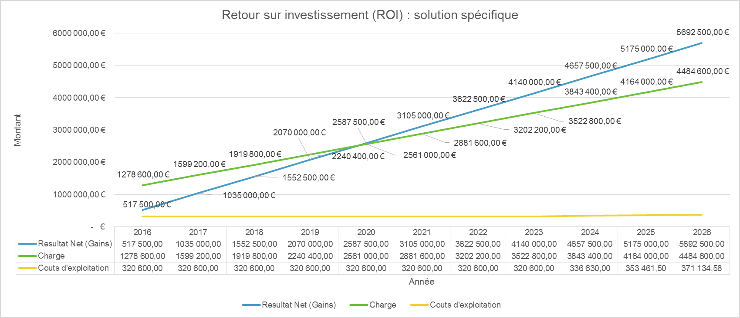

## Plan de mise en œuvre

On mettra en place la solution spécifique suivant le plan proposé :

1 - Développement des modules : **6mois**

On considère qu’il faut environ 1 mois et demi pour développer un module. Les équipes s’occupant du développement auront à leur charge 4 modules à concevoir. Cela nous fait donc un délai de développement total de 6 mois.

2 - Installation des serveurs : **1 mois**

L’installation est une étape importante dans la mise en œuvre de la solution. Nos blocs BI, connaissance, gestion de risques et satisfaction dépendent de bases de données et de serveurs. Il faut donc les acheter et les installer. Cette étape peut être effectuée en parallèle de l’étape précédente.

3 - Intégration des modules au SI existant : **1 mois**

Après avoir conçu les modules, vient alors l’étape d’intégration de ces modules. Cette étape comporte deux principales phases, intégration des modules, résolution des conflits engendrés.

4 - Formation des employés : **2 jours**

Deux jours sont prévus pour former nos employés à la nouvelle solution. Ces deux jours seront consacrés à la présentation des fonctionnalités ajoutées, à l’utilisation de ces technologies.

En ce qui concerne les techniciens, nous nous focaliseront sur l’apprentissage d’un nouvel outil de travail, la tablette mobile.

5 - Adaptation au SI par les employés : **2 semaines**

Un délai d’adaptation de deux semaines est aussi prévu pour tous les employés concernés par les changements. Ils devront changer leurs habitudes de travail afin d’effectuer leur travail de manière plus efficace conformément aux nouveaux processus établis.

Nous avons donc une durée totale de mise en œuvre de **8 mois et demie**.

Ces étapes peuvent être résumées dans le tableau suivant :

|  |  |  |
| --- | --- | --- |
| Phase | Temps passé (en jours) | Temps passé (en mois) |
| Développement des modules | 180 | 6 |
| Installation des serveurs | 30 | 1 |
| Intégration des modules au SI | 30 | 1 |
| Formation des employés | 2 | 0.1 |
| Adaptation au SI par les employés | 15 | 0.5 |
| Temps Total | 257 | 8.5 |

## Évaluation des autres critères de comparaison

|  |  |
| --- | --- |
| Critère | Qualité |
| Facilité d’intégration dans le SI SPIE Sud-EST | Faible |
| Risques associés au projet |  |
| * Mauvaise réception des changements organisationnels * Mauvaise adaptation par rapport aux nouvelles applications | * Elevée * Moyen |
| Impact organisationnel |  |
| * Sur la structure * Sur le domaine de la maintenance | * Moyen * Faible |
| Critères techniques |  |
| * Evolutivité * Sécurité de la solution * Ergonomie * Performance & Fonctionnalités | * Faible * Moyen * Elevée * Elevée |

# Comparatif des solutions

## Notation et pondération

L’étude comparative se basera sur un système de notation échelonnant les notes de 0 à 10.

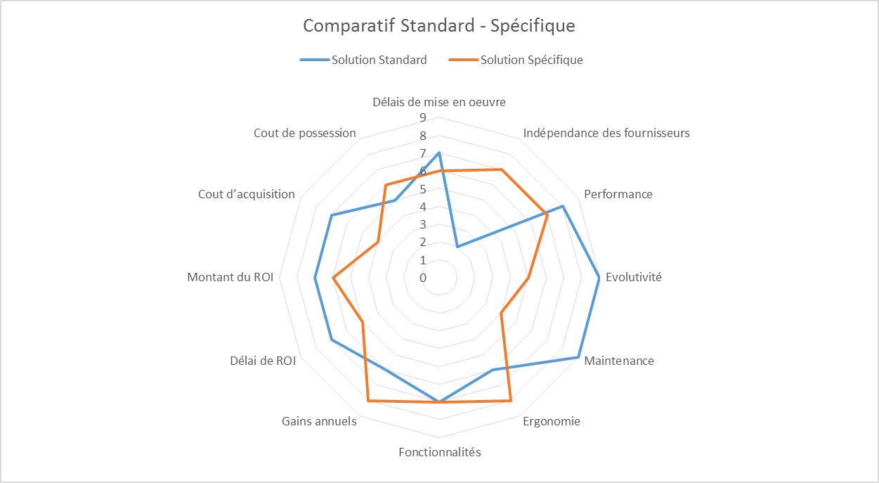

|  |  |  |  |
| --- | --- | --- | --- |
| Critères | Poids | Solution Standard | Solution Spécifique |
| Critères fonctionnels | | | |
| Délais de mise en œuvre | 0,1 | 7 | 6 |
| Indépendance des fournisseurs | 0,03 | 2 | 7 |
| Performance | 0,05 | 8 | 7 |
| Evolutivité | 0,05 | 9 | 5 |
| Maintenance | 0,05 | 9 | 4 |
| Ergonomie | 0,05 | 6 | 8 |
| Fonctionnalités | 0,02 | 7 | 7 |
| Critères financiers | | | |
| Gains annuels | 0,15 | 6 | 8 |
| Délai de ROI | 0,1 | 7 | 5 |
| Montant du ROI | 0,15 | 7 | 6 |
| Cout d’acquisition | 0,15 | 7 | 4 |
| Cout de possession | 0,1 | 5 | 6 |
| Moyenne pondérée | | | |
| *Total* | ***1*** | ***6,7*** | ***5,95*** |

## Recommandations

En regroupant tous les éléments concernant les deux solutions standard et spécifique, plusieurs remarques peuvent être formulées à propos des avantages et inconvénients de chaque option :

|  |  |  |
| --- | --- | --- |
| Solution | Avantages | Inconvénients |
| Solution Standard | * Faibles coûts d’acquisition * ROI important (délais et montant) * Evolutivité facile * Maintenance SAP : 0 coûts de maintenance * Hautes Performances de l’ERP * Adapté aux larges entreprises | * Dépendance forte vis-à-vis du fournisseur (SAP) * Coûts de possession importants (liés à la licence SAP) * Gains annuels réduits sur le court terme. |
| Solution Spécifique | * Gains annuels importants * Solution spécifique qui colle aux besoins de l’entreprise * Pas de dépendance d’une quelconque solution Cloud ou d’un quelconque fournisseur (sauf FAI) | * Maintenance nécessaire * Roi atteint au bout de seulement 4 ans * Evolutivité faible si besoin de changement * Coûts d’acquisition élevés |

Après analyse des différentes options offertes par les deux solutions, nous estimons que la **solution standard basée sur l’ERP SAP ByD** est la plus adaptée à l’environnement professionnel de SPIE Sud-Est. Mis à part la forte dépendance vis-à-vis du fournisseur (SAP) ainsi qu’au faible bénéfice engendré au démarrage, cette option nous offre la meilleure approche fonctionnelle grâce à l’intégration des fonctions SAP au sein du processus de gestion des contrats de maintenance propre à SPIE, en plus des revenus financiers avantageux (ROI et délai de ROI) qui réduisent l’impact de l’investissement inital.

**FIN DU DOCUMENT**